**,,Zilele Colegiului Naţional „Dragoş Vodă”**

În perioada 7-9 iunie, elevii Colegiului Naţional “Dragoş Vodă” din Câmpulung

Moldovenesc, dar şi profesori, părinţi, foşti elevi, au sărbătorit „Zilele Colegiului”. Programul din acest an a cuprins o amplă paletă de acţiuni, din care nu au lipsit sesiuni de comunicări, pe segmentul real şi pe segmentul uman, prezentări de carte, lansarea revistelor colegiului, sărbătorirea Zilei mediului, prin prezentarea proiectelor de mediu la care au fost antrenaţi elevii coordonaţi de profesorii de la catedrele de ştiinţe, proiecte la disciplinele socio-umane, cenaclu literar, competiţii sportive, întâlnirea emoţionantă a foştilor elevi ai promoţiei 2003, la zece ani de la absolvirea liceului.

La deschiderea festivă a acestui moment a fost invitat să vorbească profesorul Dumitru Niţă, fost director al liceului. Roxana Iosep şi Gabriela Nuţescu, foste eleve ale promoţiei 2003, în prezent profesoare de limba româna la „Dragoş Vodă”, au mulţumit în numele generaţiei lor profesorilor. Profesoara Gabriela Nuţescu a spus că „această întâlnire îmi trezește sentimente de nostalgie și bucurie în același timp, pentru că ne-am întâlnit cu foştii colegi, ne-am revăzut cu dragii noștri profesori, care în anii de liceu ne-au îndrumat și ne-au insuflat pasiunea de a răsfoi cartea dar, cel mai important, au încercat să ne formeze ca oameni. Pentru acest lucru le sunt cu adevărat recunoscătoare. Revederea la zece ani de la terminarea liceului reprezintă un < bagaj> de emoții și bucurii, dar și regrete cu privire la trecerea timpului.”

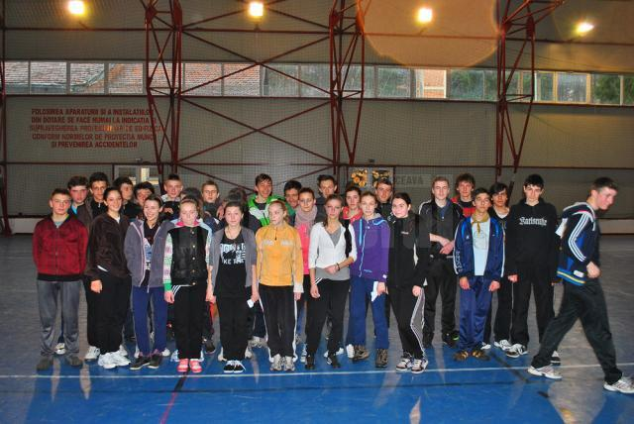

**Concurs de machete, proiecte, expoziţii pe tema mediului**

Ziua mediului a fost sărbătorită de elevii şi profesorii câmpulungeni în aula colegiului. Scopul acestui eveniment a fost înţelegerea modului în care umanitatea este legată de natură, conştientizarea elevilor asupra efectelor negative ale poluării şi implicarea în vederea formării unor atitudini responsabile faţă de mediul înconjurător şi comunitate.

Activităţile experimentale la care elevii au participat au demonstrat abilităţile practice şi capacitatea formării şi dezvoltării unor competenţe sociale ale acestora, cum ar fi: comunicarea, munca, integrarea şi asumarea rolului lor în echipă. Elevii merituoşi au primit premii şi diplome. În cadrul activităţii a avut loc un concurs de machete, rezentări de proiecte, expoziţie de postere şi fotografii, expoziţie de obiecte realizate din materiale reciclabile, parada costumelor realizate din materiale reciclabile, expoziţie culinară.

